**Аналитический отчет заместителя директора**

**по воспитательной работе**

**об итогах воспитательной работы в МБОУ «СОШ №6»**

**за 2023-2024 учебный год**

Главной целью воспитательной работы школы в новом учебном году являлось личностное развитие школьников, создание условий для формирования личности.

Исходя из цели, были поставлены ряд задач, из которых особенно хочется отметить следующие:

1.Реализовывать потенциал классного руководства в воспитании школьников, поддерживать активное участие классных коллективов в жизни школы.

2.Вовлекать школьников в кружки, секции, клубы, студии и иные объединения,

работающие по школьным программам внеурочной деятельности, реализовывать их воспитательные возможности.

Для решения этих задач был составлен план воспитательной работы, на новый учебный год, предусматривающий различные направления деятельности с учащимися, педагогами, родителями, были определены формы контроля.

**В первом триместре** особое внимание было уделено организации жизнедеятельности коллектива, определён 1 период «Я и коллектив», цель которого сплочение ученического коллектива, развитие ученического самоуправления, воспитание у детей сущности сознательной дисциплины, культуры поведения, ответственности и исполнительности, точности при соблюдении правил поведения в школе, дома, в общественных местах.

Всеми классными руководителями были сделаны анализы воспитательной работы за прошедший учебный год, составлены характеристики классов, имелись планы по профилактике экстремизма и терроризма, планы по профилактике дорожно - транспортного травматизма, определены задачи на новый 2023-2024 учебный год.

Ведущую роль в воспитании ребёнка, развитию его потенциальных возможностей и способностей, защите его интересов играет классный руководитель. Каждый классный руководитель поставил перед своим классным коллективом цели и задачи наметил основные направления воспитательной деятельности.

**Воспитательная работа во втором триместре** строилась в соответствии с целями и задачами данного периода «Безопасность детей. Профилактика здорового образа жизни». Вся работа была направлена на формирование у учащихся здорового образа жизни, самостоятельности, ответственности за правонарушения в целях сохранения здоровья.

Важная роль отводилась и вопросам профориентации в старших классах. Эта работа велась с учащимися 8-11 классов, которые стали активными участниками проекта «Билет в будущее».

С этой целью 66 учащихся старших классов зарегистрировались в данном проекте, прошли соответствующее тестирование. Результатом работы стало то, что всем учащимся в личные кабинеты направлены сертификаты за участие в проекте.

Учителями и учащимися школы уделяется большое внимание патриотическому воспитанию учащихся.

**3 декабря** старшеклассники приняли участие в Международной акции «Тест по истории Великой Отечественной войны».

**9 декабря** в «День героев Отчества» учащиеся 2-9 классов подготовили флешмобы, посвященные памяти героев Отечества.

В период с 19 по 25 декабря учащиеся школы, ЮНАРМЕЙцы, волонтеры, родители и учителя приняли активное участие в благотворительных акциях помощь солдату СВО, таких как «Фронтовая открытка», сбор гуманитраной помощи.

В формате интерактивного занятия педагогом-психологом Мельниковой М.Н. была проведена акция «Наркотики. Выход есть». Акция включала в себя коллективный просмотр документального фильма учащимися 8-11 классов, целью которого является пропаганда духовно-нравственных ценностей, предупреждение молодежи о негативном последствии психоактивных веществ на здоровье человека.

В течение четверти были организованы встречи учащихся 7-11 классов с представителями духовенства, инспектором ПДН, где основными вопросами были – профилактика правового воспитания, профилактика правонарушений, профилактика экстремизма и терроризма, профилактика ксенофобии.

**В период с января по март месяц** 2024 года воспитательная работа велась по гражданско-патриотическому воспитанию**.** Патриотическое воспитание подрастающего поколения всегда являлось одной из важнейших задач современной школы, ведь детство и юность - самая благодатная пора для привития священного чувства любви к Родине. При планировании работы классными руководителями учитываются традиционные общешкольные, городские, районные и всероссийские мероприятия, связанные с юбилейными и государственными датами.

Классные руководители осуществляли организацию согласно пунктам гражданско-патриотического направления воспитательного плана, ориентированной на учащихся, коллектив педагогов и родителей учащихся.

Гражданско-патриотическое и правовое воспитание в ОУ – это система воспитания и обучения, ориентированное на формирование совокупности гражданских свойств личности.

Классными руководителями и учителями в этом направлении были проведены классные часы, уроки мужества, беседы, флешмобы.

**Экологическое воспитание** и **патриотическое воспитание школьников, а особенно в рамках Уроков мужества, активизировалась и велась более целенаправленно во втором триместре.**

В этом направлении ежедневно проводились классные часы, уроки, флэш-мобы, просмотр видеофильмов, беседы и т.д.

Согласно годовому плану, еженедельно классными руководителями проводились классные часы по различным направлениям воспитательной работы. Это как разработанные мероприятия к знаменательным и значимым датам страны, так и уже сложившимся в традиции общешкольным.

В планах воспитательной работы были отражены следующие модули:

1. **Классное руководство.**

2. **Школьный урок.**

3. **Курсы внеурочной деятельности.**

4. **Работа с родителями.**

5. **Самоуправление.**

6. **Профориентация.**

7. **Ключевые общешкольные дела.**

8. **Детские общественные объединения.**

9. **Школьные медиа.**

10.**Экскурсии,походы.**

По каждому модулю проводилась определенная работа.

**1.Классное руководство.**

Осуществляя работу с классом, классный руководитель организует работу с коллективом класса; индивидуальную работу с учащимися вверенного ему класса:

-День солидарности в борьбе с терроризмом – 1-3 сентября( 1-11 кл.)

**-** Беседы ПДД – в течение года (1-11 классы)

- О вредных привычках – ноябрь-декабрь (8-11 кл.)

- Профилактика наркомании – декабрь (7-11 кл.)

- Блокадный хлеб – 20-26.01.24г.(1-4 кл.)

- Чернобыль- февраль (5-11 кл.)

- Безопасность в социальных сетях- с 18 по 21.04.24г. (7-11 кл.)

- Герои России – апрель (6-7 кл.)

-Первые космонавты– апрель (1-7 кл.)

- Как мы можем защитить природу- март-апрель(1-11кл.)

- Главные заповеди здорового образа жизни – в теч. года (1-11 кл.)

- Ценности и героизм- апрель (5-6кл.)

- Без срока давности–20-29.04.24г.(4-7 кл.)

-Мы за мир- сентябрь (1-11 кл.)

- С днем защитника Отечества- 20-22.02.24г.( 3-7 кл.)

- Здоровый образ жизни – это здорово! – апрель (1-11кл.)

- Мы вспомним тех, кто не пришел – апрель-май ( 8кл)

- Дорожные знаки – в течение года (1-4 кл)

- Безопасный отдых-с 25 по 28.05.24г.(1-8,10 кл.)

-Безопасность на воде – май (1-8, 10 кл.)

**2.Школьный урок.**

Реализация школьными педагогами воспитательного потенциала урока предполагает привлечение внимания школьников к ценностному аспекту изучаемых на уроках явлений, организация их работы с получаемой на уроке социально значимой информацией – инициирование ее обсуждения, высказывания учащимися своего мнения по ее поводу, выработки своего к ней отношения.

**В связи с этим были проведены Единые уроки:**

- Памяти жертв Беслана- 3 сентября (1-11кл.)

- Уроки мужества - в теч. года (2-11 кл.)

- Урок трезвости - ноябрь (8-11 кл.)

- Семья и семейные ценности - март (5-6кл.)

-Афганистан – память и боль - февраль(3-8 кл.)

- Традиции моей семьи - март (2-4 кл.)

- День воссоединения России и Крыма - март (1-11 кл.)

-Уроки правового воспитания - март (7-11 кл.)

**-** Основы безопасности жизнедеятельности – 1 сентябрь(1-11кл.)

**Выводы:** использование воспитательных возможностей содержания учебного предмета через демонстрацию детям примеров ответственного, гражданского поведения, проявления человеколюбия и добросердечности, через подбор соответствующих текстов для чтения, задач для решения, проблемных ситуаций для обсуждения в классе – все это оказывает положительное воздействие на учащихся .

Достижению успеха и развитию творчества способствует дополнительное образование школы. В школе  реализуются   12 программ дополнительного образования для детей 7-18 лет, по которым занимаются 425 детей в 2024году (155 в прошлом году).   Спектр услуг дополнительного образования был расширен   через сетевое взаимодействие   и внеурочную деятельность. Через внеурочную деятельность предоставлена возможность заниматься в спортивной секции футбола, техническое направление- legо-конструирование, волшебная мастерская, волонтерская деятельность, патриотическое воспитание- Орлята России, Мы знатоки природы, медиацентр, школьный театр, музейное дело, ШСК, туристкий клуб,ЮИД.

В целом ключевые общешкольные дела и досуговая занятость обучающихся способствуют развитию творческих способностей ребенка, занятости обучающихся, формированию школьного коллектива.

**Выводы:** занятия проводятся согласно расписанию, журналы заполняются регулярно, заместителем по ВР проверяются, имеется отметка об исполнении. Посещаемость и наполняемость групп удовлетворительная (от 10 до 26 уч.). Имеются списки учащихся по кружкам.

Проверка показала, что руководители кружков ведут документацию в соответствии с требованиями, планирование работы осуществляется согласно программам, были рассмотрены на заседании ШМО классных руководителей, утверждены директором и согласованы с заместителем  по ВР.

**Рекомендации:**

1.Руководителям кружков усилить контроль за посещаемостью

занятий детьми, состоящими на различных учетах; для достижения положительных результатов в данном направлении работу вести в сотрудничестве с классными руководителями и родителями учащихся.

2.Показывать результативность работы, участвуя в соревнованиях, конференциях, олимпиадах, конкурсах на различных уровней.

**4.Модуль «Работа с родителями».**

**Цель:**

-обеспечение партнерства и сотрудничества с родителями и общественностью в воспитании и развитии личности учащихся, взаимопомощи между школой и семьёй с целью решения учебно – воспитательных, организационных задач.

В течение учебного года проводились 2 общешкольных родительских собрания (сентябрь, декабрь ). На общешкольных родительских собраниях рассматривались следующие вопросы:

*1.Информация о подготовке и условиях проведения ОГЭ и ГИА-11.*

*2. Безопасность детей.*

*3.Профилактика правонарушений несовершеннолетних:*

*- асоциальное поведение;*

*- суицид;*

*- безопасность детей.*

*4.Права и обязанности родителей.*

**По итогам собраний родителям были даны следующие рекомендации:**

1. Кл.руководителям, родителям, обучающимся 9,11 классов руководствоваться в своей деятельности по подготовке и проведению государственной итоговой аттестации нормативно-правовыми документами федерального, регионального, муниципального и школьного уровней.

2. Родителям принять к сведению полученную информацию, усилить контроль за подготовкой к экзаменам.

3. Обучающимся усилить подготовку к экзаменам.

4. Постараться исполнять требования законодательства по содержанию и воспитанию детей и возможных правовых последствий в случае неисполнения родительских обязанностей.

5.Усилить контроль родителей за успеваемостью учащихся.

6.Объединяться со своими детьми для преодоления определенных трудностей, подчеркивая их право на свободное развитие, на принятие решений, связанных с организацией собственной жизни.

 7. Повышать уровень правовой культуры у детей и т.д.

5. **Самоуправление.**

На протяжении всего учебного года в школе вело свою деятельность **детское самоуправление и центр детских инициатив**, что способствовало развитию у обучающихся чувства ответственности и самостоятельности. На базе школы создан орган детского самоуправления – Республика «Солнце».

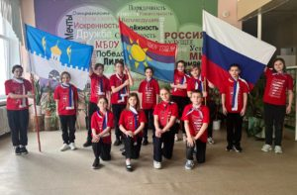

Детское самоуправление в школе осуществлялась следующим образом

-Выборы актива классов

-Выборы активов Движения Первых по направлениям

-Принятие в Движение Первых 4-х классов.

-Участие в подготовке и проведении ключевых общешкольных дел.

-Организация дежурства по школе

-Поддержание в надлежащем порядке закрепленной территории школы

-Организация рейда «Школьная форма»

**Выводы:** работа самоуправления более активно ведется в привлечении школьников к регистрации в Движение Первых. В этом учебном году количество учащихся, которые зарегистрировались в Движение Первых увеличилось в 10 раз, по сравнению с прошлым и составляет 400 учащихся из 670 учащихся 1-11 классов.

**6**.**Профориентация.**

Создавая профориентационно значимые проблемные ситуации, формирующие готовность школьника к выбору, педагог актуализирует его профессиональное самоопределение, позитивный взгляд на труд в постиндустриальном мире, охватывающий не только профессиональную, но и в непрофессиональную составляющие такой деятельности.

Это работа осуществлялась следующим образом:

- Единый классный час «Россия – мои горизонты» по профориентации – в течение года (6-11кл.)

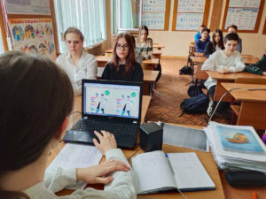

- «Есть такая профессия – Родину защищать» - май (1-11кл.)

- Профессии моих родителей - апрель (5-8 кл.)

- День открытых дверей в НИИПХ 8 апреля (9,10 кл.)

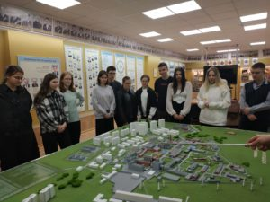

- Билет в будущее октябрь- ноябрь (8-9 кл.)

**Выводы:** были проведены индивидуальные консультации психолога для школьников и их родителей по вопросам склонностей, способностей, дарований и иных индивидуальных особенностей детей, которые могут иметь значение в процессе выбора ими профессии.

7. **Ключевые общешкольные дела.**

Ключевые дела обеспечивают включенность в них большого числа детей и взрослых, способствуют интенсификации их общения, ставят их в ответственную позицию к происходящему в школе. Введение ключевых дел в жизнь школы помогает преодолеть мероприятийный характер воспитания, сводящийся к набору мероприятий, организуемых педагогами для детей.

Для этого в школе проводились следующие виды работ:

- День солидарности в борьбе с терроризмом – 3 сентября (1-11 кл.) 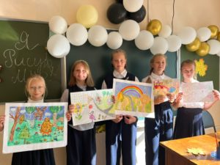

-День единства народов Дагестана – с 10 по 14 сентября (12-11 кл.)

-День народного единства - октябрь (1-11 кл)

- День учителя- 5 октября (5-11 кл.)

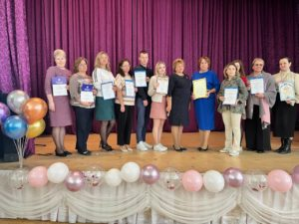

- День матери – 30 ноября (5-11 кл.)

- День неизвестного солдата – 3 декабрь (7 кл.)

- День Героев Отечества -9 декабрь (9кл.)

- День Конституции РФ – декабрь (8-9 кл.)

- День памяти Холокоста –15-19.01.22г.(5-9 кл.)

-День воссоединения России и Крыма – март (9-11 кл.)

- День защитника Отечества- 15,16 февраля (1-11 кл.)

- День здоровья- 7 апрель (1-11 кл.)

- День птиц (мероприятия)- март, апрель (1-11 кл.)

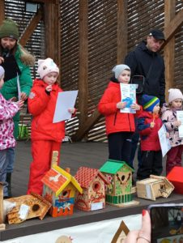

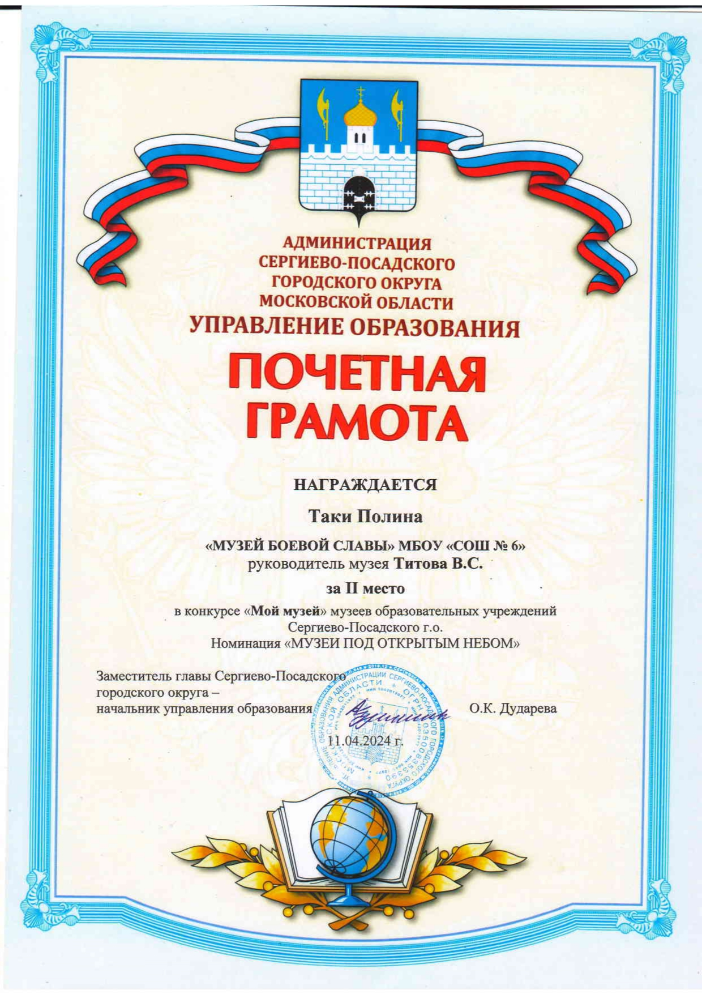

- Праздничный концерт «День Победы» 6 мая (1-11 кл)

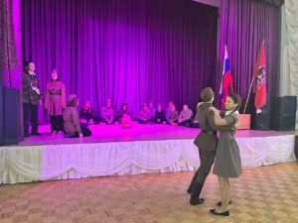

- Торжественная линейка «Последний Звонок» - 24 май (1,8-11кл.)

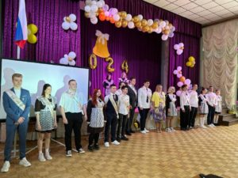

- Выпускной вечер (11 кл)

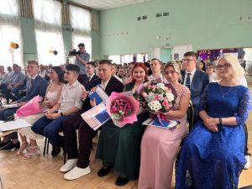

**Выводы**: в течение учебного года было проведено много мероприятий, приуроченных к знаменательным датам. Это как на уровне классов, так и на уровне школы. Приняли уча*с*тие практически все классы.

**8. Детские общественные объединения.**

**«Музей боевой славы»**, в котором в частности были проведены такие мероприятии, как:

**5 декабря 2023 года** в Краеведческом корпусе Сергиево-Посадского государственного историко-художественного музея-заповедника состоялся конкурс юных экскурсоводов «Дети войны», наш музей представлял обучающийся 5 «Б» класса Буровников Матвей.

В рамках мероприятий, посвящённых **80-летию победы в Сталинградской битве**, для обучающихся начальных классов старшеклассники организовали экскурсию-лекцию на тему: «Значение Сталинградской битвы».

**13 февраля 2024 года** актив музея боевой славы МБОУ «СОШ 6» под руководством учителя истории Титовой В.С. и зам.директора по ВР Буровниковой Ю.В. поучаствовали в смотре-конкурсе музеев образовательных учреждений Сергиево- Посадского г.о. «Подвиг рядом». Обучающиеся достойно показали жюри и зрителям выступление на тему : «Блокадный концерт». Юные барабанщицы сыграли свою партию , что напомнило о фашистском вторжении.

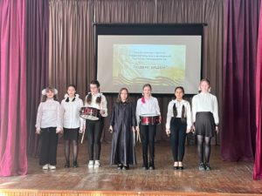

**11апреля 2024 года** учитель истории Титова В.С. и обучающаяся 8 «Б» Таки Полина поучаствовали в областном конкурсе « Мой музей»и заняли 2 место.

**29 марта 2024 года** 1 «В» класс (Кл. Рук. Бодренко) посетил экскурсию в школьном Музее боевой славы. Экскурсоводы - обучающиеся 5 «Б» класса рассказали ребятам о Великой Отечественной войне и о подвиге, совершённом в наши дни гвардии старшим лейтенантом Куприяновым Романом Эдуардовичем, память которого увековечена в нашем музее «Партой героя».

Также развитию чувства патриотизма и любви к Родине в обучающихся развивает создание в школе военно-патриотического отряда **Юнармии «Надежда России»**. Юнармейцы принимали активное участие в жизни школы, мероприятиях, акциях и конкурсах:

**1 сентября 2023 года** на торжественной линейке, посвящённой дню знаний и началу учебного года, строевым шагом прошёл отряд Юнармии, сформированный в МБОУ СОШ № 6. Юнармейцы маршировали, неся в руках знамя Юнармии игосударственный флаг Российской Федерации.

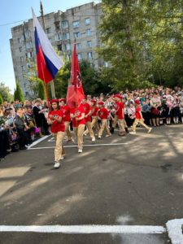

**15 сентября 2023 года** отряд Юнармии нашей школы, в рамках экологического проекта, вышел на уборку дорожки к детскому саду от мусора. Ребята потрудились на славу.

**Каждый понедельник** в самом начале учебной недели в актовом зале нашей школы проходили линейки, на которых звучал гимн Российской Федерации. На линейках отряду Юнармии была оказана честь - торжественно поднимать флаг Российской Федерации.

**21 октября 2023 года** Юнармейцы МБОУ «СОШ 6» посетили мероприятие в Центральном Офицерском Клубе – «За мир, За Россию, За Наших».

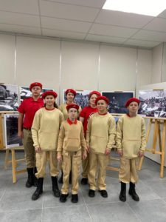

**3 ноября 2023 года**  в Центральном Доме Офицеров кандидаты в Юнармейцы МБОУ «СОШ 6» вступили в ряды Всероссийского военно-патриотического общественного движения «Юнармия».

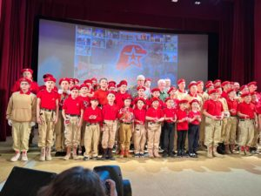

**2 декабря 2023 года** Юнармейцы участвовали в проведении торжественного мероприятия в память о 82-ой годовщине начала разгрома фашистских войск в Битве за Москву. Юнармейцы возложили цветы солдатам , а потом в г.Дмитров их ждала выставка, организованная поисковиками и военными реконструкторами, где представлены образцы оружия Победы и находки с мест боев. Ребята сфотографировались с оружием времен ВОВ.

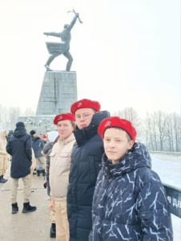

**15 и 16 февраля 2024 года** отряд Юнармии «Надежда России» МБОУ «СОШ 6» приняли участие в смотре-конкурсе военно-патриотической песни.

**15 марта2024 года** юнармейцы МБОУ «СОШ 6» приняли участие в торжественном митинге «Верни герою имя».

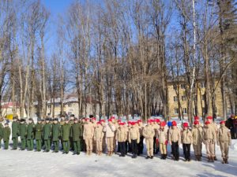

**30 марта 2024** года в Центральном Офицерском Клубе прошла Квест-игра среди юнармейцев. Команда «Надежда России» заняла первое место и получила кубок.

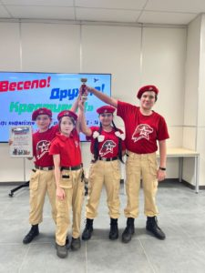

**19 апреля2024 года** День единых действий в память о геноциде советского народа нацистами и их пособниками в годы Великой Отечественной войны. В этот день юнармейцы школы отстояли в почётном карауле возле мемориальной доски.

В преддверии **Дня Победы** юнармейцы МБОУ «СОШ 6» , 14 и 18 школы вместе с председателем комитета Московского областного отделения Совета ветеранов вооружённых сил Сергиево-Посадского городского округа Цапликовым Леонидом Николаевичем почтили память погибших в зоне СВО. 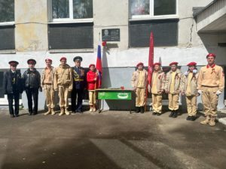

Накануне Праздника Великой Победы**9 мая**, юнармейцы «Надежда России» МБОУ «СОШ 6»возложили цветы к мемориалу В.И.Кузнецова и обелиску воинской Славы на улице Бульварной.

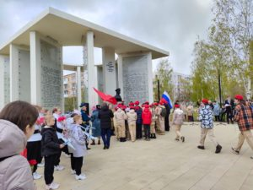

**9 мая 2024 года** юнармейцы «Надежда России» возложили цветы к Вечному огню. Юнармейцы отдали дань уважения бойцам, которые сражались за Родину в годы Великой Отечественной войны.

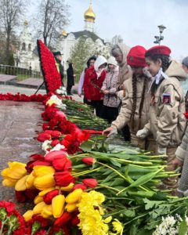

На базе школы открыт «**отряд волонтёров»** , который вёл активную деятельность на протяжении всего учебного года 2023-2024:

**25 октября 2023 года** волонтеры нашей школы приняли участие во Всероссийской акции по сбору макулатуру «БумБатл» движения «Экосистема».

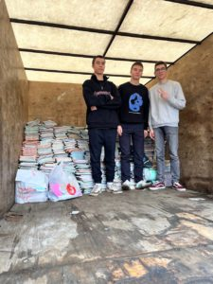

**21 декабря 2023 года** Волонтеры школы собрали и отправили подарки к новому году участникам СВО.

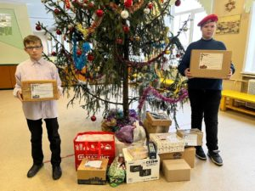

**15-17 апреля 2024** **года** волонтеры и обучающиеся школы приняли участие в акции «Доброе дело» и отправили участникам СВО гуманитарную помощь.  
Семьи учеников собрали продукты питания, средства гигиены и предметы первой необходимости.  
Сегодня очень важно оказывать такую помощь нашим защитникам Отечества. Мы считаем, что суть акции состоит не только в том, чтобы оказать материальную помощь, не менее важно поддержать боевой дух солдат, ведь всегда будет приятно знать, что о тебе помнят твоя Родина, твоя страна, твои родные люди!

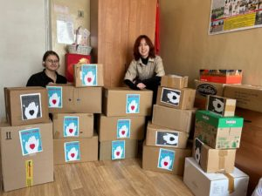

**8 мая 2024 года** волонтеры школы с наставником Безруковой М.А. раздавали всем жителям района георгиевские ленточки. Всероссийская акция «Георгиевская ленточка», как символ нашей Победы над фашизмом, выражение нашего уважения к ветеранам, дань памяти павшим на поле боя, благодарность людям, благодаря кому мы победили в 1945 году.  
Цель этой акции – не дать забыть новым поколениям, кто и какой ценой одержал победу в самой страшной войне прошлого века, чем и кем должны гордиться, о ком помнить.

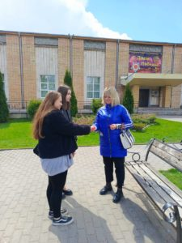

**21 мая 2024** **года** в рамках проекта «Школа жизни» волонтеры нашей школы поучаствовали в благотворительной акции помощь детям инвалидам и с ОВЗ. Ребята посетили центр «Оптимист», подарили им подарки , собранные неравнодушными учениками и родителями нашей школы и поиграли с ними на свежем воздухе во время прогулки.

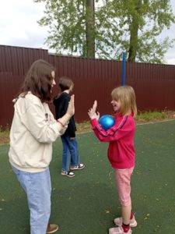

На базе нашей школы активную деятельность ведёт отряд **ЮИД :**

**15 ноября 2023 года** команда ЮИД МБОУ «СОШ 6» участвовали в Областном конкурсе «Стань ярче!», обучающиеся продемонстрировали световозвращающие элементы: наклейки и брелки на рюкзаках. Эти элементы повышают видимость пешеходов на неосвещенной дороге и значительно снижают риск возникновения дорожно-транспортных происшествий с их участием.

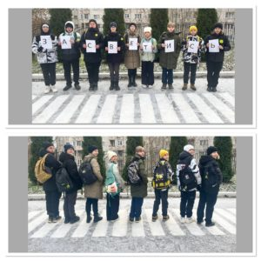

**17 ноября 2023 года** была проведена профилактическая беседа инспектора ДПС ОГИБДД УМВД России по Сергиево-Посадскому г.о. старшим лейтенантом полиции Федоровым Валерием Анатольевичем.  
Цель беседы – профилактика детского дорожно-транспортного травматизма во время каникул. В ходе встречи инспектор ДПС ОГИБДД рассказал обучающимся о том, как правильно вести себя на дорогах, пешеходных переходах и в общественном транспорте, рассказал о светоотражающих элементах , которые необходимо закрепить на одежде, рюкзаках , сумках .

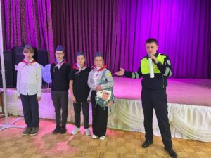

**Январь 2024 год** Трунова Полина стала **победителем**, а Белова Кира **призером** ежегодного областного конкурса творческих работ **«Мы за безопасную дорогу»** в номинации «Эскиз (рисунок и слоган) световозвращающих значков и элементов одежды». Под руководством кл.руководителя Есмагуловой Татьяны Викторовны и зам.директора по ВР Буровниковой Юлии Владимировны.

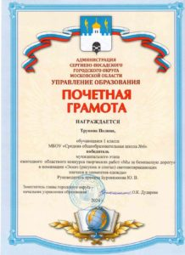

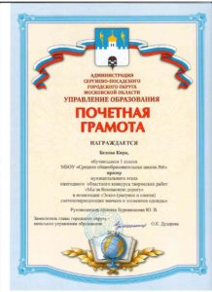

**16 мая 2024 года** в рамках тематической недели «Благополучие и безопасность» проекта ШПД, юные инспектора дорожного движения нашей школы провели открытые уроки, направленные на обеспечение благополучия, безопасности жизни и здоровья,еще раз напомнили о главных правилах поведения на пешеходном переходе и возле проезжей части.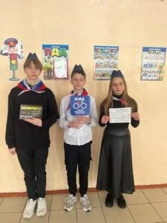

**Школьный театр «Юные таланты»**

**25 января 2024** года  участники школьного театра «Юные таланты», активисты Движения Первых и школьный отряд Юнармии «Надежда России» показали театрально-музыкальную постановку своим сверстникам «Белые панамки» , посвященную в память о погибших детях блокадного Ленинграда.

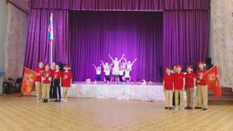

**27 марта 2024 года** в праздник «Международный день театра» наши юные таланты выступили в городе Хотьково на конкурсе «Древо жизни — 2024». Вниманию жюри была представлена сценка «Поздравлять или не поздравлять… Вот в чём вопрос!» в исполнении Даниловой Валерии, Загинайко Алины, Кузнецовой Ирины, Намозовой Райхоны и Салтыковой Анны. Под руководством Бодренко Юлии Александровны.

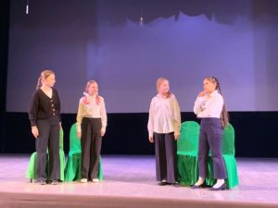

В школе действует **школьный медиацентр «ПИК»** - один из основных центров самоуправления школы.

**1 сентября 2023 года** 7 б класс отправился в ДТДМ «Истоки» на День открытых дверей. Ребятам была предложена познавательно-развлекательная программа «Нескучные уроки», в ходе которой они побывали в телестудии и попробовали взять друг у друга интервью.

**3 ноября 2023 года медиацентр»ПИК»**подготовил репортаж «История родного города» в годы Великой Отечественной войны.

**8 ноября 2023 года медиацентр подготовил**  ролик «Мудрость поколений»  
Во все времена, во всех культурах, у всех народов существует свои традиции, свои обычаи.

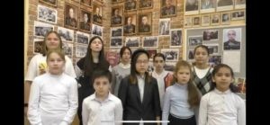

**9 декабря 2023 года** Ученица 8 «Б» класса, Светлана Ким — репортёр от школьного министерства СМИ, взяла интервью у юнармейцев — обучающихся 7 «А» класса — Даниила Седреева и Ксении Оробцовой. Ребята рассказали о своём участии в акции «Фронтовая открытка».

**9. Школьные медиа.**

Цель школьных медиа (совместно создаваемых школьниками и педагогами средств распространения текстовой, аудио и видео информации) – развитие коммуникативной культуры школьников, формирование навыков общения и сотрудничества, поддержка творческой самореализации учащихся.

Воспитательный потенциал школьных медиа реализуется в рамках информационно-медийное направление Движение Первых.

Работа в этом направлении велась следующим образом:

**-** Создание и оформление в ОУ стендов, отражающих деятельность ОУ в Движение Первых -сентябрь

- Регистрация на сайте Движение первых - в теч. года (1-11 кл)

- Комплекс онлайн активностей, приуроченных к праздничным датам- в теч. года

- Выпуск стенгазет к знаменательным праздничным датам –в теч. года (2-11 кл.)

- Фотовыставки - к знамен. Датам (1-11 кл.)

-Освещение деятельности образовательной организации в информационном пространстве – в течение года (зам. директора по ВР)

- Проект «Создание календаря исторических событий» - сентябрь

**Выводы:** регистрация на сайте Движение Первых проводилась в течение года активно. Все проводимые на уровне школы и на уровне города, района мероприятия освещались ежедневно на сайте школы, на странице телеграмм и в контакте.

**10.Экскурсии,походы.**

Экскурсии, походы помогают школьнику расширить свой кругозор, получить новые знания об окружающей его социальной, культурной, природной среде, научиться уважительно и бережно относиться к ней, приобрести важный

опыт социально одобряемого поведения в различных внешкольных ситуациях.

**12 октября 2023 года** обучающиеся МБОУ «СОШ 6» 4 классов (Кл. рук. Борзова Н.Г. и Юдина А.С.) посетили Богородский хладокомбинат, основанный в 1965 году.

**11 декабря 2024 года** обучающиеся 5 б, 5 в и 7 а класса в рамках рождественских чтений посетили обзорную экскурсию по Троице Сергиевой Лавре.

**29 февраля 2024** учащиеся 5 «В» и 6 «А» вместе с классными руководителями посетили интерактивное занятие «В книжной палате» м/к «Конный двор».

**На весенних каникулах** ученики восьмых классов с учителем математики Вислобоковой О.В. посетили город Казань.

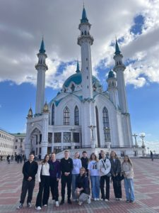

**Выводы:** в течение учебного года 85 учащихся посетили музейный комплекс «Конный двор» , 80 учащихся Музей Боевой славы, 42 учащихся Музей заповедник. Экскурсию на природу (в лес, бор и т.д.) – 520 учащихся.

Согласно годовому плану проводились открытые классные часы и внеклассные мероприятия на следующие темы, где приняли участие все учащиеся и учителя школы, но ответственными были следующие классы:

1.Слава хлебу на столе – (25 уч.)

2.День народного единства – (24 уч.)

3. День защитника Отечества- (20 уч.)

4. Неизвестный солдат- (27 уч.)

5. День матери – (23 уч.)

6. Безопасная дорога- (23 уч.)

7. Блокадный хлеб- (21 уч.)

8. Жизнь дана на добрые дела- (26 уч.)

9. Планета друзей – (14 уч.)

10.День здоровья- (26 уч.)

11. Берегите природу- (23 уч.)

12. Мы будим чтить ваш подвиг вечно – (21 уч.)

13. День весны и труда- (27уч.)

14. День космонавтики -  (14 уч.)

**Работа МО классных руководителей**

Методическое объединение классных руководителей работало над темой***: "Повышение социальной значимости воспитания, как фактора, способствующего самореализации личности".***

Вся работа школы была направлена на развитие личности ребенка с целью формирования значимых социальных свойств и качеств личности и строилась через работу школьной и классной организации, проведение внеклассных и общешкольных мероприятий с детьми и их родителями.

С целью совершенствования и повышения эффективности воспитательной работы в школе создано и работает методическое объединение классных руководителей. В течение года методическое объединение решало следующие задачи:

1. Совершенствование и повышение эффективности воспитательной работы в школе;

2.Помощь классным руководителям в овладении новыми педагогическими технологиями воспитательного процесса; повышение творческого потенциала педагогов с учетом их индивидуальных способностей; Оказание практической помощи педагогам в организации воспитательной работы с учащимися.

3.Обеспечение выполнения единых принципиальных подходов к воспитанию и социализации учащихся

4.Координирование планирования, организации и педагогического анализа воспитательных мероприятий классных коллективов.

Поставленные задачи решались через совершенствование методики проведения внеклассных мероприятий.

МО классных руководителей это не только изучение новых веяний в воспитании, но и обмен опытом, который у многих учителей достаточно богат и разнообразен.

Воспитательные мероприятия носили активную форму, и обогащали досуг школьников, сплачивали коллективы детей, развивали творческие способности, способствовали интеллектуальному развитию. В ходе работы классных руководителей проявились хорошие коммуникативные и организаторские способности, показали умение ориентироваться и использовать новые технологии.

Анализ и изучение работы классных руководителей с классным коллективом показал, что деятельность большинства классных коллективов направлена на реализацию общешкольных и социально значимых задач. Классные руководители работают над занятостью учащихся во внеурочное время,70% учащихся посещают кружки и секции. Организовывают внеклассные мероприятия; проводят профилактическую работу с учащимися и родителями и т.д.

В 2023-2024 учебном году процесс организации воспитательной работы  в классе осуществляют 27 классных руководителей. Из них 12 в начальной и 15 в старшей школе.

В процессе организации воспитательной работы  в классе классный руководитель осуществляет следующие функции:

- изучение  личности учащихся

 - анализ координации и коррекции образовательного процесса и взаимоотношений в классе (учащихся между собой  в классе  и с учащимися других классов, учащихся и учителей)

 - организация планирования, подготовки, проведения и подведения итогов периодов жизнедеятельности классного коллектива и классных мероприятий: классных часов, минут информации и общения, огоньков, конкурсов и т.д.

- социальная защита учащихся ( совместно с социальным педагогом)

- работа с родителями учащихся

- педагогическое обеспечение деятельности ученического самоуправления в классе

 Главные организаторы воспитательного процесса в школе- Буровникова Ю.В.(зам. дир. по ВР), Буровникова Ю.В. (руководитель МО классных руководителей), Томилова Е.А. (социальный педагог), Мельникова М.Н.(педагог-психолог) вы рамках развития института классного руководства были проведены заседание методического объединения классных руководителей, на которых поднимались следующие вопросы:

**Август**

1.Организация воспитательной работы в школе на 2023-2024 учебный год.

2. Целевые установки воспитательной работы на новый учебный год.

3.Составление графика открытых классных часов.

**Ноябрь**

1.Применение инновационных технологий в воспитательной работе.

2. Ярмарка педагогических идей на тему: «Как сделать классное дело

содержательным?»

3.Внеурочная деятельность детей, состоящих на различных видах учета.

**Январь**

1.Внедрение здоровьесберегающих технологий в работу школы; профилактика употребления ПАВ.

2. Особенности психофизического развития подростков.

3. Причины и мотивы агрессивного и суицидального поведения подростков.

**Март**

1. Формы привлечения родителей к организации учебной и внеурочной

деятельности. Воспитательный потенциал семьи.

2. Вовлечение обучающихся и родителей в социально-значимую деятельность.

**Май**

1.Планирование работы МО на 2024-2025 учебный год.

2.Результаты диагностики воспитанности классного коллектива.

В работе МО принимали участие все классные руководители. В начале учебного года в соответствии с выбранным направлением воспитательной работы школы всеми классными руководителями были разработаны *воспитательные планы классных коллективов*  на 2023-2024 учебный год.

Все классные руководители занимаются самообразованием, овладевают теми знаниями и умениями, которые обеспечивают классным руководителям успешное выполнение своих функций. Из 25 классных руководителей 20 прошли курсы повышения квалификации.

**Анализируя работу МО классных руководителей**, отмечая как, положительные так и отрицательные результаты, пришли к выводу, что 2024-2025 учебном году следует обратить внимание на следующие аспекты деятельности:

1. Разнообразить формы проведения МО (деловые игры, круглый стол, школы начинающего классного руководителя), которые помогут посредством включения участников в дискуссию, обеспечить анализ проблем педагогического коллектива, поиск и нахождение решения.

2. Привлекать родителей к участию в общешкольных и классных мероприятиях, к работе по профилактике правонарушений несовершеннолетних и работе с родителями, не исполняющими родительские обязанности.

Работу школьного МО классных руководителей за 2023-2024 учебный год  можно признать удовлетворительной.

**Из анализа работы можно сделать вывод:**

1. План работы на 2023-2024 учебный год выполнен.

2.С поставленными задачами справились, а именно:

 - в течение года создавались благоприятные условия для проведения воспитательного процесса;

- привлекались в детское объединение подростки, состоящие на внутришкольном учете;

- организовывались досуговые мероприятия: конкурсы, викторины; мероприятия, направленные на воспитание трудолюбия, патриотизма, любви к Родине и семье, доброго отношения к окружающему миру.

Воспитательная работа охватила различные направления деятельности обучающихся, позволила развить творческие способности, чувство коллективизма, ответственности,  патриотизма, особенно при проведении мероприятий, посвященных 79 годовщине Победы.

В дальнейшей работе следует уделить больше внимания на активизацию работы школьного актива с обучающимися начальных классов, привлечению к участию в общешкольных мероприятиях детей группы риска.

Подводя итог проделанной работе, хочется отметить, что вопрос организации самоуправления является одним их самых важных в нашей деятельности. Научить детей самостоятельности – это долгий и кропотливый труд, поэтому мы стараемся создать в нашей детской организации такую атмосферу, при которой у ребят появляется желание самим взяться за организацию своей жизни.

**Основная цель новый учебный год:** создание условий для самоопределения, саморазвития, самосовершенствования и самореализации детей и подростков через организацию активной, насыщенной интересными и полезными делами жизни детского коллектива, укрепление нравственного климата в нём и гуманных отношений.

**Общие выводы:**

В основном коллектив подходил к своим обязанностям ответственно, провели большую работу по направлениям воспитательных планов.

Таким образом, можно сделать вывод, что задачи воспитания компетентного гражданина России, принимающего судьбу Отечества как свою личную, осознающего

ответственность за настоящее и будущее своей страны, укорененного в духовных и культурных традициях многонационального народа России, реализуются в школе на достаточно хорошем уровне. Анализируя воспитательную работу школы, необходимо отметить, что организация и проведение воспитательных мероприятий осуществлялись, исходя из интересов, интеллектуальных и физических возможностей учащихся, что обеспечивало реализацию личностно-ориентированного подхода при одновременном обеспечении массовости мероприятий. Все аспекты воспитательной работы позволяли обучающимся ярко и неординарно проявлять свои творческие способности. Воспитательная работа школы основывалась на принципах сохранения и укрепления здоровья обучающихся. Исходя из анализа воспитательной работы, следует отметить, что в целом работу по решению поставленных задач и целей в 2023-2024 учебном году можно считать удовлетворительной. На основе анализа можно сформулировать задачи на будущий учебный год:

**Задачи:**

1. Создание оптимальных условий для развития каждого школьника, с учётом его индивидуальных способностей и потребностей

2. Развитие у учащихся патриотических, гражданских, нравственных и эстетических чувств, чувства долга, ответственности.

3. Приобщение учащихся к творчеству, обеспечение условий для самореализации творческих способностей и потребностей каждого школьника.

4. Способствование формированию здорового образа жизни, системы общечеловеческих и социальных ценностей.

5.Воспитание культуры поведения, формирование коммуникативных навыков, гражданских и нравственных качеств, развитие творческого мышления, необходимого для практической деятельности, познания, ориентации в окружающем мире.

6. Организация своевременной, комплексной, личностно-ориентированной, социально-педагогической, психологической и правовой помощи учащимся и родителям, а также детям «группы риска», которые имеют проблемы в общении, обучении, развитии, социализации или находится в социально-опасном положении.

7. Повышение педагогической и правовой культуры всех участников образовательных отношений.

8. Осуществление делового партнерства по работе с семьями «социального риска» и детьми «группы риска» с комиссией по делам несовершеннолетних и защите их прав, ПДН, отделом опеки и попечительства, органами социальной защиты населения

9. Совершенствовать работу по направлениям воспитательной деятельности школы.

10.Продолжать формировать и развивать систему работы с родителями учащихся.

11.Способствовать всестороннему развитию личности ребёнка в рамках детских объединений Движение Первых, «ЮИД», Волонтерство, «Школьный театр». Продолжить работу по развитию юнармейского движения в школе.

**Продолжить работать в новом учебном году над главной воспитательной целью - личностное развитие школьников, создание условий для формирования личности.**

**Зам.директора по ВР (Буровникова Ю.В.)**